INDICAÇÃO nº 1059/2019

Súmula: Solicita providências do Executivo, junto a Secretaria Infraestrutura e Serviços Urbanos, na pessoa de seu Secretário, Sr. Ramon Medrano de Almada, quanto a limpeza total do terreno e retirada de três rochas na esquina da Rua Portuguesa, 235, esquina com a Rua Desportiva, 392 no Bairro Vila Santa Rita.

INDICO à Mesa, na forma regimental vigente, que seja oficiado ao Excelentíssimo Senhor Igor Soares Ebert, Prefeito Municipal, para que determine através da Secretaria Infraestrutura e Serviços Urbanos, na pessoa de seu Secretário, Sr. Ramon Medrano de Almada, providências quanto a limpeza total do terreno e retirada de três rochas na Rua Portuguesa, 235, esquina com a Rua Desportiva, 392 no Bairro Vila Santa Rita.

Justificativa

Senhor Presidente,
Nobres Vereadores,
Nobres Vereadoras,

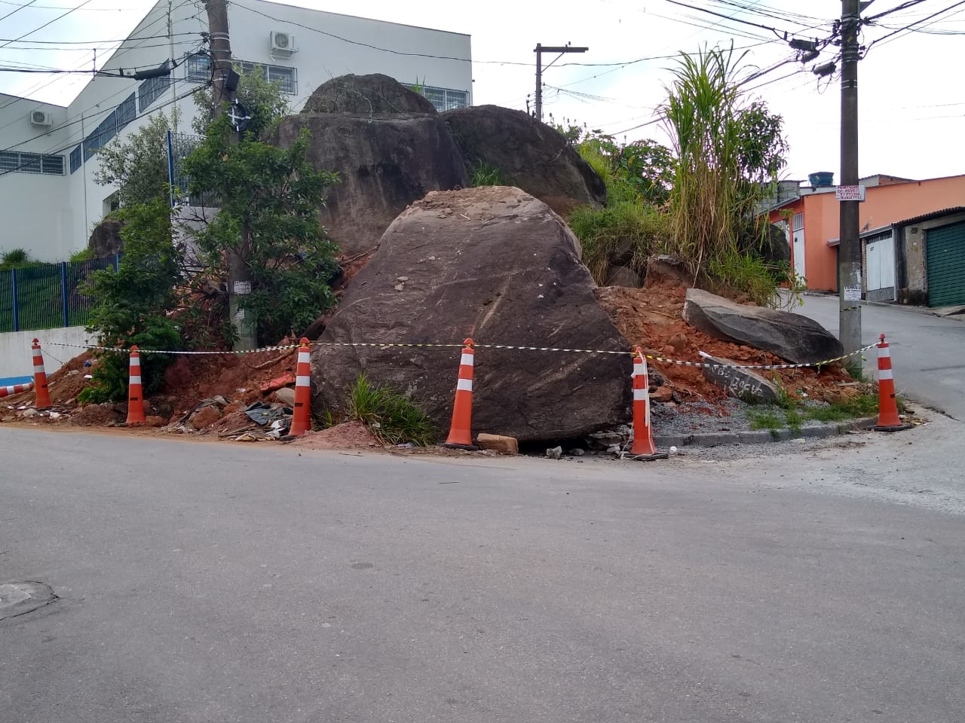
A presente solicitação é de suma importância diante da atual situação que o terreno se encontra.

Trata-se de um deslocamento de três rochas, na Rua Portuguesa, 235, esquina com a Rua Desportiva 392, próximo a UBS do Vila Santa Rita, onde a Prefeitura já fez um serviço de escoramentos com terra em duas delas, para que não viessem também abaixo como a terceira veio, obstruindo totalmente a calçada.

O local encontra-se com alto risco de acidente principalmente por pedestres que passam por ali e até mesmo por todos os veículos que trafegam por aquela via.

A Rua Portuguesa é uma das principais deste bairro, é referência da linha de ônibus com um ponto próximo a localidade, os munícipes ficam vulneráveis a situação, pois, a qualquer momento as rochas podem vir abaixo, causando transtornos as pessoas que convivem nestas imediações, bem como, os transeuntes que usam a UBS do Vila Santa Rita.

Ante o exposto, aguardo medidas emergenciais e que soluções sejam tomadas, haja vista o risco iminente das rochas se soltarem, o que causaria um acidente de proporções maiores no bairro.

Sala das Sessões Bemvindo Moreira Nery, 01 de Abril de 2019.

